Soutenance Projet 3 – Correction

- Requête groupée par année avec une liste de pays unique :

- Les 10 pays ayant le plus haut ratio disponibilité alimentaire/habitant en termes de protéines (en kg) par habitant, puis en termes de kcal par habitant.

Requête :
pd.read_sql_query("
SELECT pays, AVG(total_dispo_prot) AS total_dispo
FROM (
SELECT pays, annee, SUM(dispo_prot) AS total_dispo_prot
FROM dispo_alim
GROUP BY pays, annee
)
GROUP BY pays
ORDER BY total_dispo DESC LIMIT 10
", conn)
Résultat :
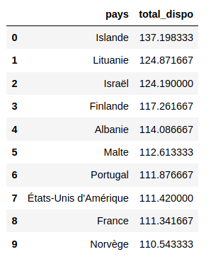

Requête :
pd.read_sql_query("
SELECT pays, AVG(dispo_alim_kcal_p_j) AS total_dispo
FROM (
SELECT pays, annee, sum(dispo_alim_kcal_p_j) AS dispo_alim_kcal_p_j
FROM dispo_alim
GROUP BY pays, annee
)
GROUP BY pays
ORDER BY total_dispo DESC LIMIT 10
", conn)
Résultat :
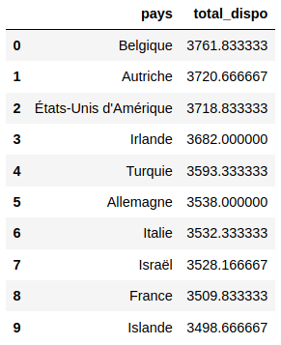

- Les 10 pays pour lesquels la proportion de personnes sous-alimentées est la plus forte.

Dans cette formule, la valeur était mise à 0,5 au lieu de 0, ce qui amenait à une erreur de calcul sur le pays ‘Dominique’ avec une valeur supérieur à 0,70

Requête :
pd.read_sql_query("
SELECT pays, AVG(proportion) AS prop
FROM (
SELECT sous_nutrition.pays, nb_personnes / population AS proportion
FROM sous_nutrition
INNER JOIN population
ON (
sous_nutrition.annee = population.annee
AND
sous_nutrition.pays = population.pays
)
GROUP BY population.pays, population.annee
)
GROUP BY pays
ORDER BY prop DESC LIMIT 10
", conn)
Résultat :
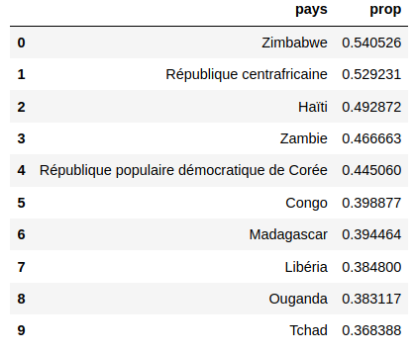

- Pour chaque année disponible, les 10 pays ayant le plus faible ratio disponibilité alimentaire/habitant en termes de protéines (en kg) par habitant. Le nombre de lignes de la table renvoyée sera donc égal à 10 fois le nombre d'années disponibles.

Requête :
pd.read_sql_query(f"
SELECT pays, annee, total_dispo_prot
FROM (
SELECT pays, annee, sum(dispo_prot) AS total_dispo_prot
FROM dispo_alim
WHERE annee = '2012'
GROUP BY pays
ORDER BY total_dispo_prot LIMIT 10
)
UNION
SELECT pays, annee, total_dispo_prot
FROM (
SELECT pays, annee, sum(dispo_prot) AS total_dispo_prot
FROM dispo_alim
WHERE annee = '2013'
GROUP BY pays
ORDER BY total_dispo_prot LIMIT 10
)
UNION
SELECT pays, annee, total_dispo_prot
FROM (
SELECT pays, annee, sum(dispo_prot) AS total_dispo_prot
FROM dispo_alim
WHERE annee = '2014'
GROUP BY pays
ORDER BY total_dispo_prot LIMIT 10

UNION
SELECT pays, annee, total_dispo_prot
FROM (
SELECT pays, annee, sum(dispo_prot) AS total_dispo_prot
FROM dispo_alim
WHERE annee = '2015'
GROUP BY pays
ORDER BY total_dispo_prot LIMIT 10
)
UNION
SELECT pays, annee, total_dispo_prot
FROM (
SELECT pays, annee, sum(dispo_prot) AS total_dispo_prot
FROM dispo_alim
WHERE annee = '2016'
GROUP BY pays
ORDER BY total_dispo_prot LIMIT 10
)
UNION
SELECT pays, annee, total_dispo_prot
FROM (
SELECT pays, annee, sum(dispo_prot) AS total_dispo_prot
FROM dispo_alim
WHERE annee = '2017'
GROUP BY pays
ORDER BY total_dispo_prot LIMIT 10
)
ORDER BY annee, total_dispo_prot
", conn)

Le fait d’encadrer chaque requête par un SELECT pays, annee, total_dispo_prot
FROM ( requête ) est nécessaire pour SQLite afin d’utiliser ORDER BY et LIMIT.
La solution fut trouvée ici : https://stackoverflow.com/questions/4696947/sql-select-with-union-order-by-and-limit

Résultat :
Le résultat complet est dans le notebook
